Михалева М.С 2 класс Музыкальное искусство. 12.04.2022
Тема: изучение песни « К нам пришла весна»
Задание: перейти по ссылке петь песню смотря в текст.
https://youtu.be/QDr4dV5dZBI
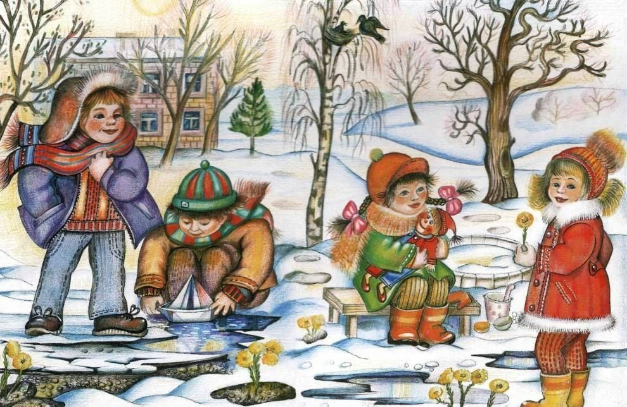
К нам пришла весна!
К нам пришла весна!
Вмиг улетели
Вьюги-метели
К нам пришла весна!
К нам пришла весна
Всех пробуждая от сна
Колокольчики звенят:
Динь-дон
Колокольчики звенят:
Динь-дон
Всюду слышится
Капели звон
Всюду слышится
Капели звон:
Динь-дон, динь-дон, динь-дон
Динь-дон, динь-дон, динь-дон!

